

Cлово «памятник» происходит от слов «память», «помнить». Это скульптурное сооружение в честь какого-либо героя войны или важного события. Возводят памятники для того, чтобы люди помнили героев, на долю которых выпало тяжёлое время войны.

**Обелиск** - это памятник строго определённой формы: четырёхгранный сужающийся кверху столб, с вершиной в виде пирамиды. *Предложите ребенку рассмотреть обелиск.*

Обелиск в аг.Гезгалы установлен в 1984 году в память о земляках, погибших в годы Великой Отечественной войны. *Обратите внимание детей на мемориальную доску.*

**Расскажите детям о Великой Отечественной войне**

 22 июня 1941 года – одна из самых печальных дат в истории Беларуси. Это день начала войны. В этот далёкий летний день люди занимались обычными делами: школьники готовились к выпускному балу, девочки играли в «дочки-матери», мальчики

скакали верхом на деревянных лошадках, представляя себя

красноармейцами… И никто не подозревал, что счастливую мирную жизнь разрушит война. На нашу Родину напали фашисты. И люди пошли воевать, защищать свою землю.

Долгих 4 года шла война. Много солдат и мирных жителей погибло в годы Великой  Отечественной войны.

*Поинтересуйтесь у ребенка*: "Как ты думаешь, мы должны помнить о тех, кто не пришел с войны?",  "Как люди сохранили память о войне? (о героях войны написано в книгах, стихах, песнях; сняты кинофильмы; в городах и селах поставлены памятники,  обелиски и т.д.)".

**Мину́та молча́ния** — символический ритуал в память о каком-либо трагическом [событии](https://ru.wikipedia.org/wiki/%D0%A1%D0%BE%D0%B1%D1%8B%D1%82%D0%B8%D0%B5) и погибших в нём людях. Участвующие в ритуале встают и чтят память, не произнося речей и не разговаривая друг с другом. *Минута молчания*, как правило, длится 32 секунды. *Предложите ребенку почтить*

*погибших воинов минутой молчания, затем возложить цветы.*

*Уважаемые родители! Помните, что дети всегда смотрят, как ведут себя взрослые, и необходимо, чтобы взрослые поняли, что памятные места предназначены для увековечивания памяти.*

**Правила поведения у обелиска**

1. Не нарушайте спокойствие местности, где расположен мемориал или памятник громкими возгласами.
2. При посещении памятников и мемориалов, не совершайте какие - либо действия, приводящие к изменению их ландшафта (брать с постаментов цветы и другие предметы, рисовать и писать на памятных плитах, разбрасывать мусор).
3. Забираться на плиты и сидеть на них  нельзя, это неуважение к памяти погибших.
4. Не разрешайте детям бегать и шуметь, помните, что данные места не место для игр, скажите это Вашим детям, проведя накануне беседу.



**Научитесь уважать память, запечатлённую людьми в мемориалах и памятниках, и научите этому своих детей!**

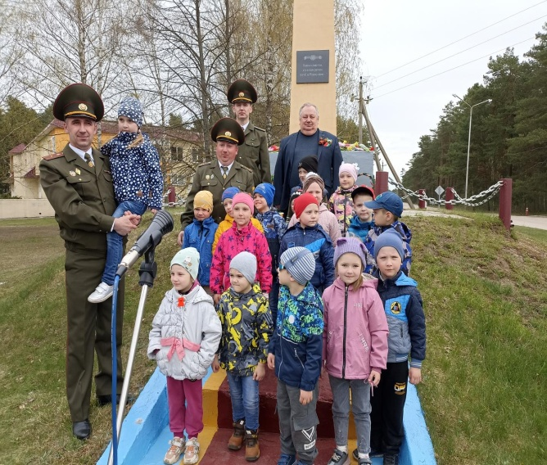

После экскурсии рекомендуем:

* рассказать ребенку о своих родственниках, участниках Великой Отечественной войны (если таковые имеются);
* разучить стихи о Дне Победы;
* рассмотреть иллюстрации, фотоальбомы о защитниках Отечества;
* предложить ребенку нарисовать, что больше всего ему понравилось во время экскурсии.

**Советуем Вам взять на экскурсию буклет «Литературная страничка»,**

**который содержит игры, стихи, загадки.**

** В**

**Вид маршрута:** пеший.

**Возраст воспитанников**: 5-7 лет.

**Общее расстояние**: от жилой зоны (дома №1-10) до обелиска – 700-

850 м.

**Продолжительность по времени**:

40-50 минут.

**Опасные участки по ходу**

**маршрута**: переход проезжей части.

**Желаем Вам**

**приятно провести время!**

**Государственное учреждение образования**

**«Гезгаловский детский сад»**

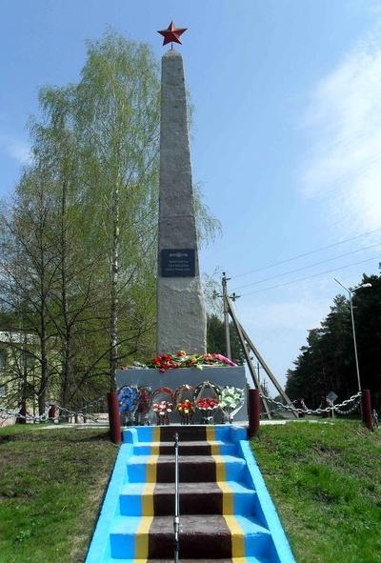

**МАРШРУТ**

**ВЫХОДНОГО ДНЯ**

**«ДОРОГАМИ ВОЙНЫ»**